Отчёт по лабораторной работе №6
  - Основы интерфейса командной строки
Юсупова Алина Руслановна
Содержание

Список иллюстраций

Список таблиц

1. Цель работы
Приобретение практических навыков взаимодействия пользователя с системой посредством командной строки, а также освоение основных приёмов работы с файловой системой и управлением процессами в операционной системе Linux.

2. Теоретические сведения
В операционных системах семейства Linux взаимодействие пользователя с системой реализуется через командную строку с использованием интерпретаторов команд (shell). Основные команды позволяют навигировать по файловой системе, управлять файлами и каталогами, получать справочную информацию и работать с историей выполненных команд. В работе используются следующие базовые команды:
- pwd — вывод текущего рабочего каталога;
- cd — смена текущего каталога;
- ls — просмотр содержимого каталога;
- mkdir — создание каталогов;
- rmdir и rm — удаление каталогов и файлов;
- man — вывод справочной информации;
- history — просмотр истории команд.

3. Выполнение лабораторной работы

3.1 1. Определение полного имени домашнего каталога
Для определения абсолютного пути к домашнему каталогу использована команда pwd. Результат выполнения представлен на рис. 1. Домашний каталог пользователя имеет путь /home/aryusupova.
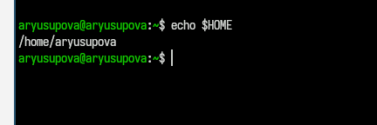
Определение текущего каталога с помощью команды pwd

3.2 2. Работа с каталогом временных файлов
2.1. Переход в каталог /tmp выполнен командой cd /tmp.
2.2. Просмотр содержимого каталога /tmp осуществлён с помощью команды ls. На рис. 2 приведён базовый вывод.
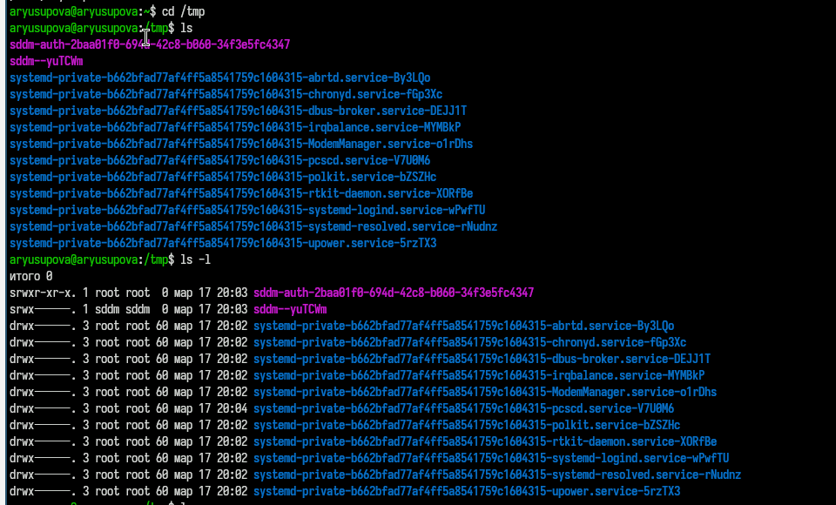
Содержимое каталога /tmp (команда ls)
Для получения расширенной информации использованы опции -l (детальный вывод) и -a (отображение скрытых файлов). Результат показан на рис. 3.
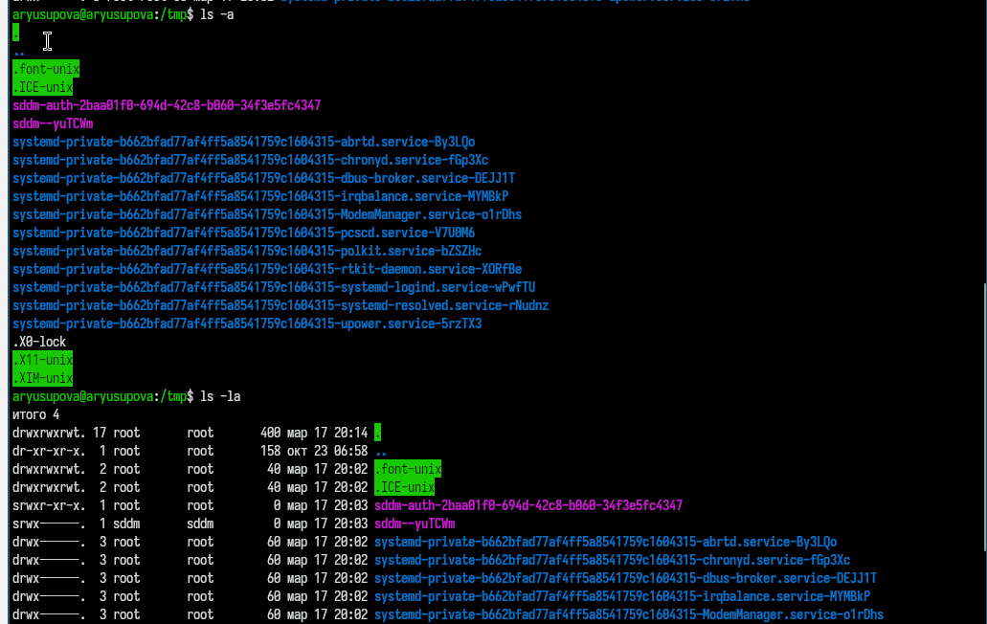
Содержимое /tmp с опциями -l и -a
Опция -F добавляет символы, указывающие тип объектов: / для каталогов, * для исполняемых файлов. Результат применения опции представлен на рис. 4.
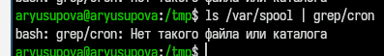
Содержимое /tmp с опцией -F
2.3. Для просмотра содержимого каталога /var/log без перехода в него использована команда ls /var/log. Вывод представлен на рис. 5.
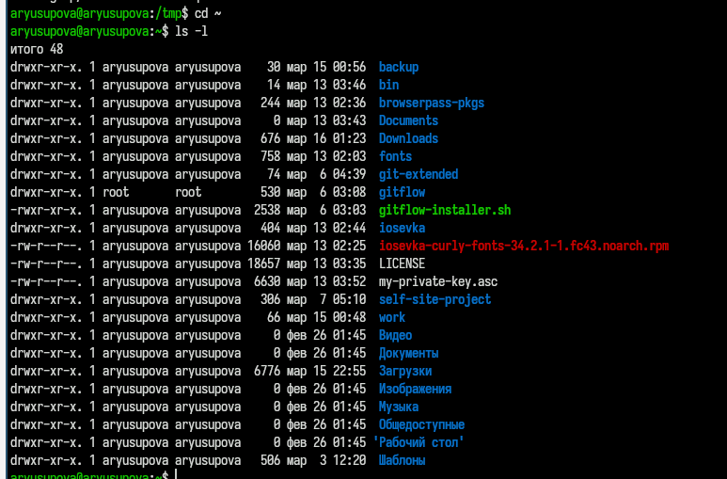
Содержимое каталога /var/log
2.4. Возврат в домашний каталог выполнен командой cd без аргументов. Текущий каталог проверен командой pwd. Детальный список содержимого получен с помощью ls -l. Владельцем всех объектов является пользователь aryusupova.
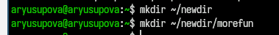
Домашний каталог после возврата

3.3 3. Создание и удаление каталогов
3.1. Командой mkdir project создан новый каталог.
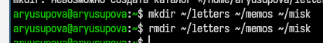
Создание каталога project
3.2. Внутри каталога project командой mkdir project/docs создан подкаталог.
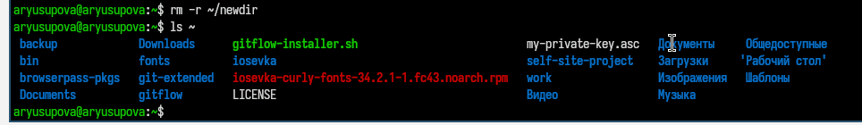
Создание подкаталога docs
3.3. Команда mkdir archive backup создаёт два каталога. Удаление выполнено командой rmdir archive backup. После удаления каталоги отсутствуют в списке.
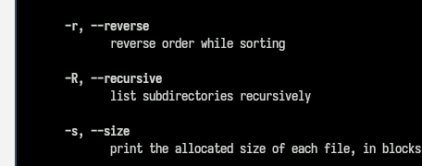
Создание и удаление каталогов archive, backup
3.4. Попытка удалить каталог project командой rm project приводит к ошибке, так как rm без опции -r не удаляет каталоги.
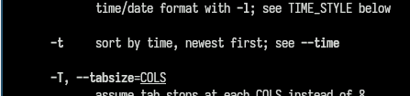
Ошибка при удалении каталога командой rm
3.5. Для корректного удаления сначала удалён подкаталог docs командой rmdir project/docs. После проверки пустоты каталога project выполнен возврат в домашний каталог и удаление project командой rmdir project.
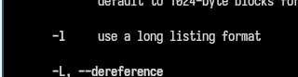
Удаление каталогов docs и project

3.4 4. Изучение справочной информации с помощью man
С помощью команды man ls изучены опции для рекурсивного просмотра содержимого каталогов. Опция -R позволяет выводить содержимое всех подкаталогов. Фрагмент справочной информации представлен на рис. 12.
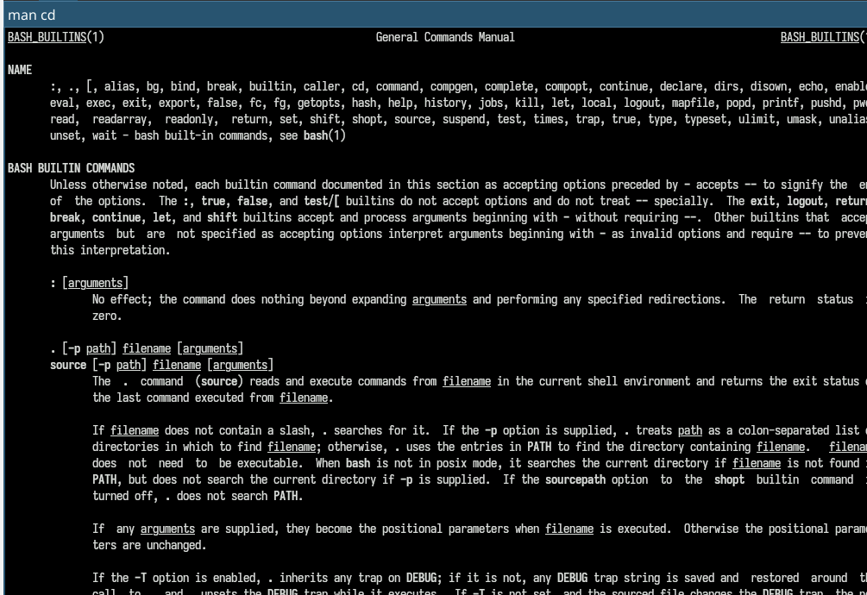
Справка по команде ls (опция -R)

3.5 5. Сортировка списка файлов по времени изменения
Для сортировки файлов по времени последнего изменения использована комбинация опций -lt. Результат выполнения команды ls -lt в домашнем каталоге показан на рис. 13. Самые новые файлы отображаются первыми.
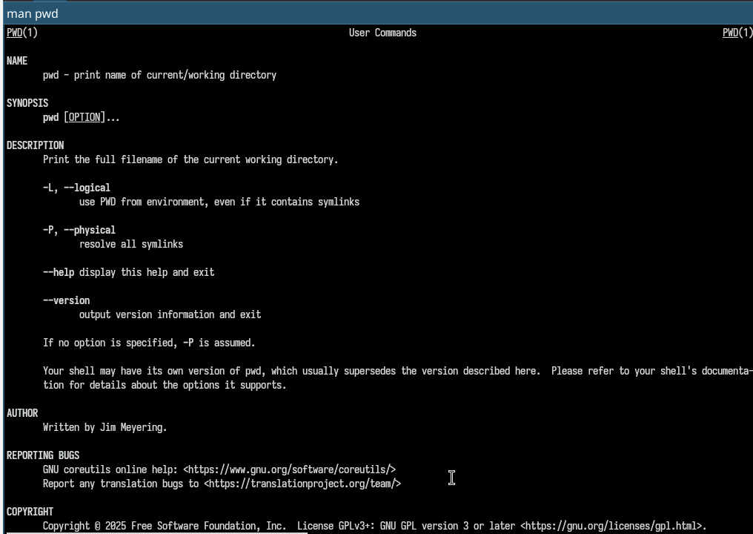
Сортировка файлов по времени изменения

3.6 6. Изучение справочной информации о командах
Для получения встроенной справки использована команда help, для внешних — man. На рис. 14 показан фрагмент вывода help echo, на рис. 15 — man cp, на рис. 16 — man mv. Эти команды позволяют ознакомиться с синтаксисом и доступными опциями.
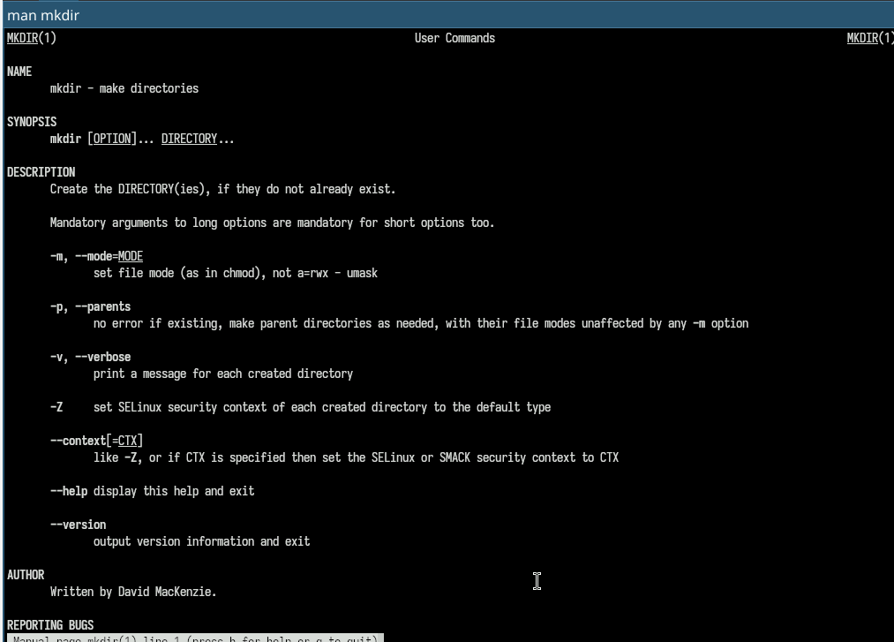
Встроенная справка по команде echo
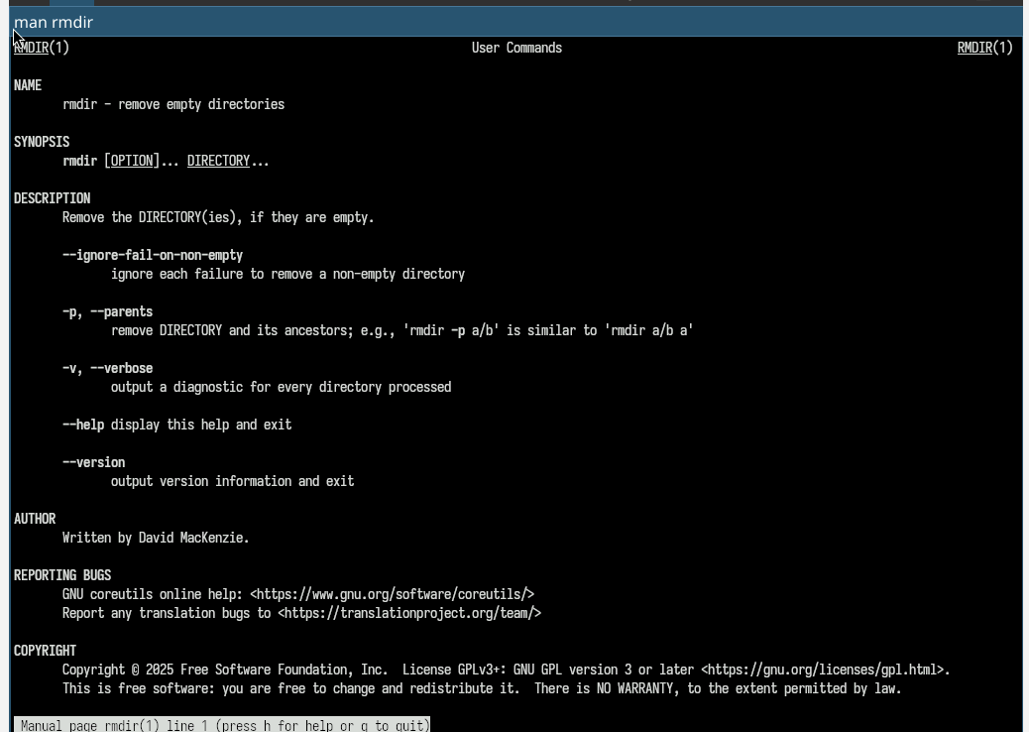
Руководство по команде cp
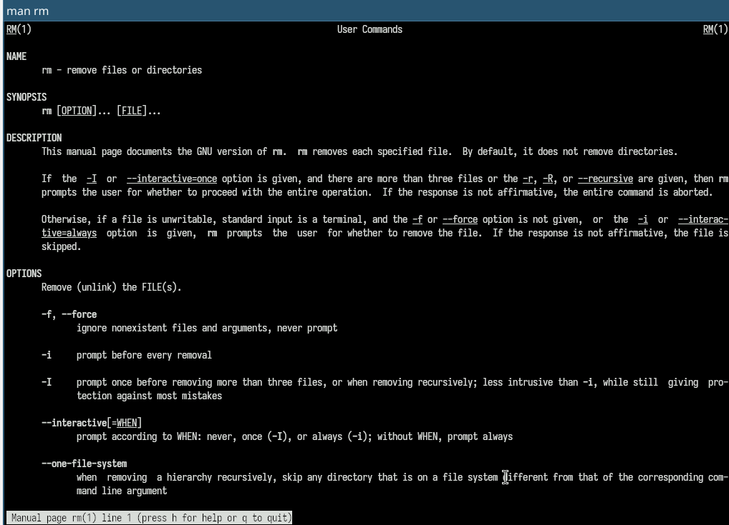
Руководство по команде mv

3.7 7. Работа с историей команд
Команда history выводит список ранее выполненных команд. Пример модификации команды из истории: строка с номером 213 (ls -l) изменена на ls -a с помощью конструкции 213:s/-l/-a/. Результат выполнения модифицированной команды представлен на рис. 17.
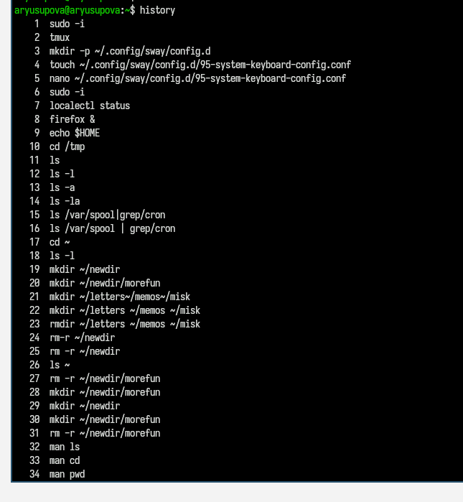
Модификация команды из истории

4. Выводы
В ходе выполнения лабораторной работы были приобретены практические навыки работы с командной строкой в операционной системе Linux. Освоены основные команды для навигации по файловой системе, создания и удаления каталогов, получения справочной информации, а также приёмы работы с историей команд.

5. Контрольные вопросы
- Что такое командная строка? Ответ: текстовый интерфейс взаимодействия пользователя с системой
- При помощи какой команды можно определить абсолютный путь текущего каталога? Приведите пример. Ответ: команда pwd, пример:
- cd /var/www
- pwd
- /var/www/
- При помощи какой команды и каких опций можно определить только тип файлов и их имена в текущем каталоге? Приведите примеры. Ответ: команда ls с опцией -F.
- Каким образом отобразить информацию о скрытых файлах? Приведите примерыю. Ответ: ls -a — показывает все файлы, включая скрытые (начинающиеся с точки). Пример: ls -a → .bashrc .profile.
- При помощи каких команд можно удалить файл и каталог? Можно ли это сделать одной и той же командой? Ответ: С помощью команды rm можно удалить как отдельный файл так и целый каталог, в случае каталога необходимо указать опцию -r.
- Каким образом можно вывести информацию о последних выполненных пользователем командах? работы? Ответ: команда history — выводит список последних выполненных команд.
- Как воспользоваться историей команд для их модифицированного выполнения? Приведите примеры. Ответ: Модификация команды из истории: !номер:s/старое/новое/. Пример: !3:s/ls/ll/ заменит в команде №3 “ls” на “ll” и выполнит.
- Приведите примеры запуска нескольких команд в одной строке. Ответ: Несколько команд в строке: через ; (последовательно) или && (при успехе). Пример: cd /tmp; ls -l.
- Дайте определение и приведите примера символов экранирования. Ответ: Экранирование — отмена специального значения символа с помощью . Пример: echo $HOME выведет $HOME, а не значение переменной.
- Охарактеризуйте вывод информации на экран после выполнения команды ls с опцией. Ответ: ls -l выводит: тип файла, права доступа, число ссылок, владельца, группу, размер, дату, имя. Пример: -rw-r–r– 1 user group 1024 Mar 13 10:00 file.txt.
- Что такое относительный путь к файлу? Приведите примеры использования относительного и абсолютного пути при выполнении какой-либо команды. Ответ: относительный путь - путь к тому или иному файлу или директории относительной текущей рабочей директории, пример: папка /www/ в директории /var/ абсолютный путь: /var/www/ относительный путь(если рабочая директория - /var/): /www/
- Как получить информацию об интересующей вас команде? Ответ: можно попробовать найти информацию по использованию с помощью утилиты man, или попробовать ввести опцию –help.
- Какая клавиша или комбинация клавиш служит для автоматического дополнения вводимых команд? Ответ: клавиша Tab.

